Башкортостан Республикаhының  Мишкә районы  муниципаль районының  Камай аулы советы  Ауыл биләмәhе  Хакимиәтә | 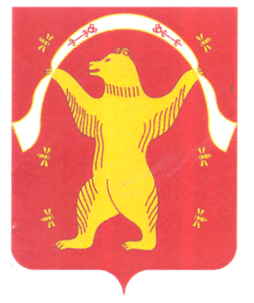 | Администрация  Сельского поселения  Камеевский сельсовет  муниципального района  Мишкинский район  Республики Башкортостан

БОЙОРОК РАСПОРЯЖЕНИЕ

03 октябрь 2022 йыл № 41 03 октября 2022 года

О назначении ответственного лица
по осуществлению личного приема граждан по вопросам защиты
прав потребителей в администрации сельского поселения
Камеевский сельсовет муниципального района Мишкинский район Республики Башкортостан

Во исполнение мероприятий государственной программы «О защите прав потребителей в Республике Башкортостан» от 24 марта 2017 года № 107, ст.19 Федерального закона от 06.10.2003г. №131-ФЗ «об общих принципах организации местного самоуправления в Российской Федерации»:

1. Ответственность по осуществлению личного приема граждан в администрации сельского поселения Камеевский сельсовет муниципального района Мишкинский район Республики Башкортостан по вопросам защиты прав потребителей оставляю за собой.
2. Настоящее распоряжение разместить на официальном сайте администрации сельского поселения Камеевский сельсовет муниципального района Мишкинский район Республики Башкортостан.
3. Контроль за исполнением данного распоряжения оставляю за собой.

Глава сельского поселения
Камеевский сельсовет
муниципального района
Мишкинский район
Республики Башкортостан Г.А.Байдимиров

